Relatório de Férias Marcadas em Períodos Bloqueados
Sistema | SIGRH
Módulo | Administração de Pessoal
Usuários | Funcionários da Administração de Pessoal
Perfil | Gestor Administração de Pessoal, Administrador de Gestão de Pessoal ou Gestor Férias
Última Atualização | ver('', false);
Nesta operação o usuário poderá visualizar servidores que marcaram férias em períodos bloqueados.
Para visualizar o relatório de férias marcadas em períodos bloqueados, existem os seguintes caminhos:
- SIGRH -> Módulos -> Administração de Pessoal -> Férias -> Relatórios -> Férias Marcadas em Períodos Bloqueados (Perfil Gestor Administração de Pessoal e Administrador de Gestão de Pessoal).
- SIGRH -> Módulos -> Férias -> Férias -> Relatórios -> Férias Marcadas em Períodos Bloqueados (Perfil Gestor Férias).
O sistema exibirá a seguinte página:
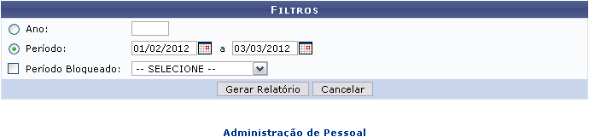Figura 1:Filtros
Para retornar a página inicial do módulo, clique em ou , de acordo com o módulo acessado.
Caso desista da operação, clique em Cancelar. Uma janela será apresentada pelo sistema para confirmação.
Para dar continuidade a operação, informe o Ano ou o Período que deseja visualizar, combinando as informações entre si. Após informar os dados necessários, clique em Filtrar. Exemplificaremos com Período de 01/02/2012 a 03/03/2012 .
Será exibido o relatório de Férias Marcadas em Períodos Bloqueados, como mostraremos a seguir:
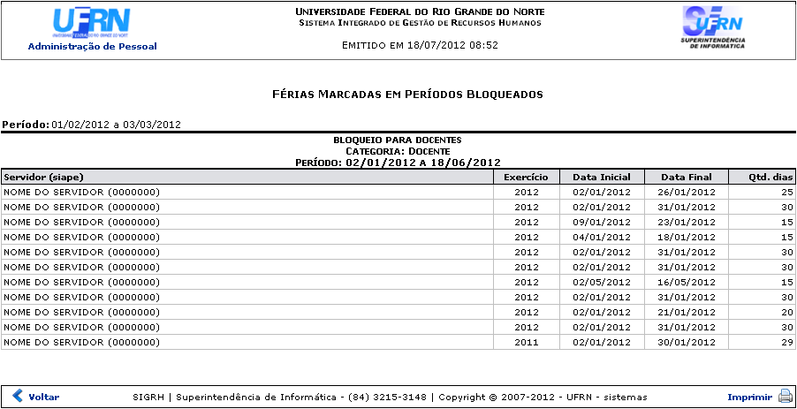Figura 2:Férias Marcadas em Períodos Bloqueados
Para retornar a página inicial do módulo, clique em ou , a depender do perfil do usuário..
Caso queira retornar a página anterior e realizar uma nova consulta, clique em Voltar.
Para Imprimir o relatório, clique em .
Bom Trabalho!

Manuais Relacionados
- Consultar Calendário de Bloqueio de Férias
<< Voltar - Manuais do SIGRH

